16.04.2020 Dzień dobry

Dzisiaj dalej rozmawiamy o wiejskim podwórku. Na początek posłuchajcie wiersza o zwierzętach, które można tam spotkać.

**1.**Stanisław Kraszewski

Na wiejskim podwórku

Na podwórko dumne matki prowadziły swoje dziatki:

Krowa – łaciate cielątko,

Koza – rogate koźlątko,

Owca – kudłate jagniątko,

Świnka – różowe prosiątko,

Kurka – pierzaste kurczątko,

Gąska – puchate gąsiątko,

Kaczka – płetwiaste kaczątko,

Każda prowadzi swoje dzieciątko!

Wtem ujrzały pieska Burka, który urwał się ze sznurka.

Tak się bardzo przestraszyły, że aż dzieci pogubiły.

Krowa – łaciate cielątko,

Koza – rogate koźlątko,

Owca – kudłate jagniątko,

Świnka – różowe prosiątko,

Kurka – pierzaste kurczątko,

Gąska – puchate gąsiątko,

Kaczka – płetwiaste kaczątko,

Każda zgubiła swoje dzieciątko!

Wtem gospodarz konną furką wjechał prosto na podwórko.

Zszedł czym prędzej ze swej furki, zamknął Burka do komórki.

Lamentują biedne mamy: „Co my teraz robić mamy?”.

Wtem z kryjówek wyszły dziatki, odnalazły swoje matki:

Krowę – łaciate cielątko,

Kozę – rogate koźlątko,

Owcę – kudłate jagniątko,

Świnkę – różowe prosiątko,

Kurkę – pierzaste kurczątko,

Gąskę – puchate gąsiątko,

Kaczkę – płetwiaste kaczątko,

Znalazło mamę każde dzieciątko.

*Czy pamiętacie nazwy zwierząt i ich dzieci? Jeżeli tak , to poproś mamę lub tatę, aby wydrukowała Ci zadanie do wykonania. Przypomnij jeszcze, jakie odgłosy wydają te zwierzęta.*

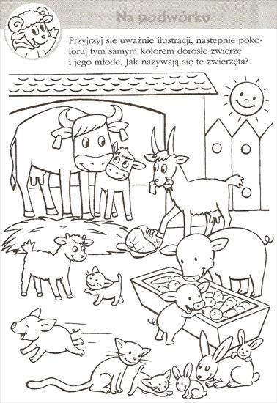

**2.** Teraz przypomnijcie sobie i zabawcie się przy piosence ,,Stary Donald farmę miał”/ dzieci podnoszą wysoko kolana i klaszczą pod nimi, skaczą na jednej nodze, idą krokiem dostawczym i jakie jeszcze ma kto pomysły/

**3.** Przyjrzyjcie się tej niewielkie planszy i zobaczcie , gdzie mieszkają domowe zwierzaki .Nazwijcie ich domy. Przygotujcie nakrętki albo inne liczmany i wykonajcie zadania.

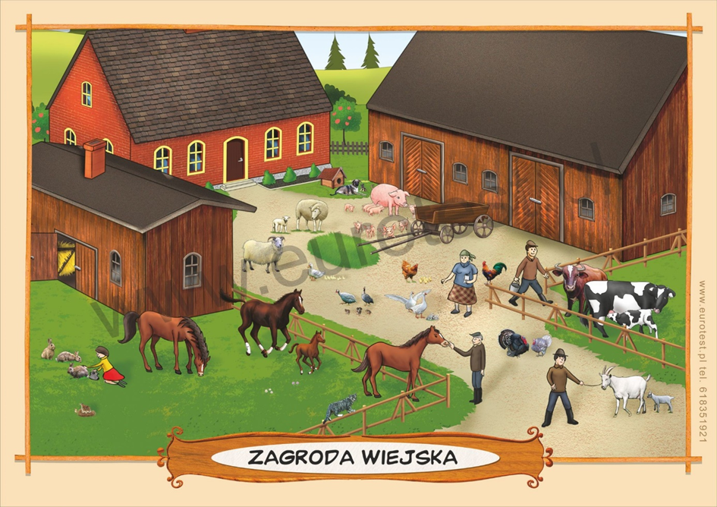

W gospodarstwie pani Marysi są: 2 krowy, 3 kozy i 1 koń. Ile pani Marysia ma zwierząt?

Na słońcu wygrzewają się 2 koty i 3 Pieski. Ile zwierząt wygrzewa się na słońcu?

Po podwórku chodzi 1 krowa, 2 konie, 4 psy i 1 kot. Ile zwierząt jest na podwórku?

**4.** Teraz wykonajcie zadania ze str. **36a i b w KP**

**5**. Kochane dzieci , fajnie by było, gdyby każde z Was zrobiło sobie makietę gospodarstwa. Znalazłam tylko takie szablony, które można wyciąć, pokolorować, ponaklejać włóczką, plasteliną, albo ozdobić jak kto chce. Zwierzęta też można ulepić z plasteliny.

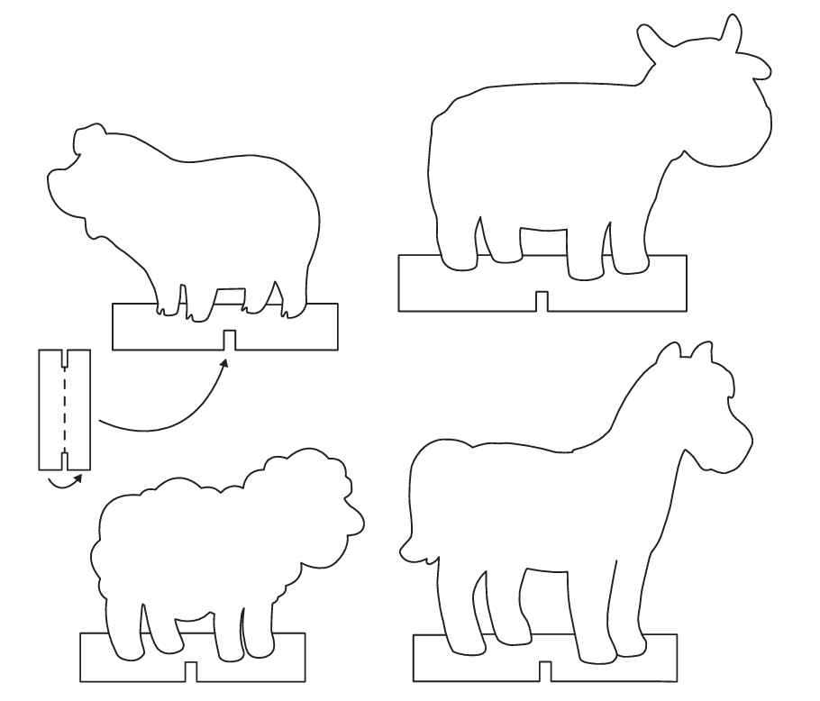

Do widzenia jutro